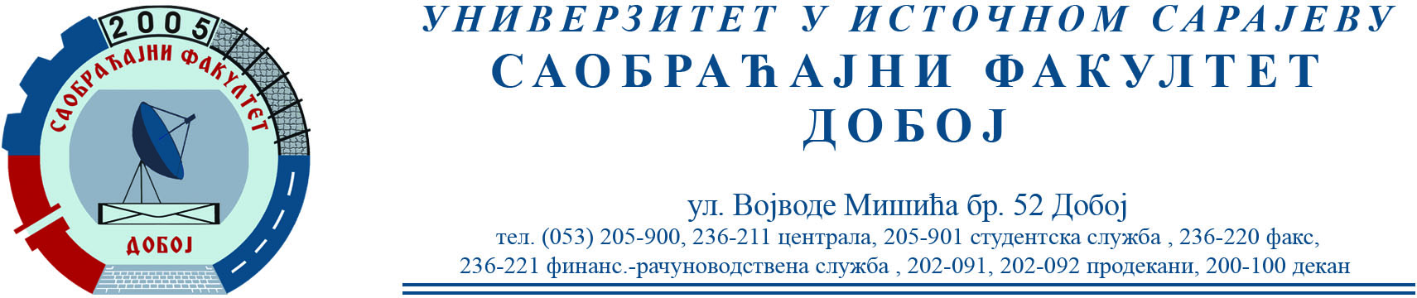

САОБРАЋАЈНИ ТЕРМИНАЛИ
Усмени испит биће одржан 27.4.2023. у 11 сати.

Датум: 25.4.2023. Предметни наставник
Проф. др Бојан МАРИЋ

